107年度桃園市國民教育輔導團
性別平等教育議題小組─教學研究學習社群
素養導向教案教材研發成果
設計者：彭映捷

主題名稱 |  | 做自己不分性別之演給你看 |  | 教學時間 | 4節課
學科領域 |  | 性別平等教育議題主題式課程  ■性別平等教育議題融入式課程/融入領域 英語資訊表演 |  | 教學對象 | 八年級
性別平等教育議題 | 核心素養 | 性(A1)尊重多元的性別氣質、性傾向與性別認同，以促進性別的自我瞭解，發展不受性別限制之自我潛能。
性別平等教育議題 | 學習主題 | 性別角色、刻板印象、性別偏見與性別歧視之突破
性別平等教育議題 | 實質內涵 | A1-J-1悅納自我與尊重他人性傾向與性別認同。
教學準備 |  | 桃園團自製動畫影片:做自己不分性別  做自己不分性別之演給你看學習單  Youtube多媒體性平處影片:職業不分性別(行政院性平宣導影片)  電腦，單槍投影機，錄影設備，影片編輯軟體
教學評量 |  | 1.學生劇本撰寫內容  2.錄製影片及剪輯技巧  3.戲劇表演呈現  4.課程討論參與狀況
教學參考資源 |  | 性別平等教育議題融入相關領域之內涵說明  性平輔導團桃園團自製動畫影片  Youtube多媒體性平處影片:職業不分性別(行政院性平宣導影片)
教學目標 |  |  | 突破性別角色刻板的限制，培養性別平等意識, 瞭解個體發展與性別表現的多樣性,建構尊重差異的互動模式,開展自我潛能。

教學活動 | 時間 | 教學資源
第一節英語課  準備工作  - 將學生分成3組  - 製作計分板於黑板上  - 教師說明上課認真主動回答問題並參與活動者將加分於黑板記分板上，課程結束後將分數列入平時成績並頒發小禮物。  一、引起動機  教師:播放桃園市性別平等教育輔導團自製動畫影片:做自己不分性別  運用閱讀四層次提問:  1.FACTS-家人對遙凱軒的興趣有什麼看法?  2.FEELING:家人及同學對遙凱軒喜好扮演女性的態度讓你感覺如何? 3.FINDINGS:生活中是否也有像遙凱軒一樣的人?我們會怎麼對待他們?  4.FUTURE:遇到同學或家人分享他的興趣，怎麼做會更好?  5.依據學生回答問題狀況在黑板上加分  6.引導學生思考，在生活中是否有類似因性別不同而被誤解或被歧視的狀況?  二、發展活動  1. 看完影片請依學習單分組劇本初步大綱製作  2.進行任務分配及角色扮演，組將各組工作分配表寫在黑板上  3. 戲劇排練  4.教師走動指導及加分  三、綜合活動  1.教師統計計分板分數，表揚優秀小組及個人並頒發小禮物  2.小組分享已完成各組劇本大綱  3.教師請同學可以繼續構想劇本，加入自己生活經驗創作，下一節課將劇本翻譯成英語版並完成英語劇本 | 約5分  約15分  約10分  約10分  約5分 | 桃園團自製動畫影片:做自己不分性別
第二節英語課  準備工作  - 請同學依上一節課分組坐好  - 製作計分板於黑板上  - 請同學將上一節課製作的劇本準備好  - 教師說明上課認真參與活動者將加分於黑板記分板上，課程結束後將分數列入平時成績並頒發小禮物。  引起動機  - 播放影片:職業不分性別  - 老師說明在生活中學習自我瞭解，發展不受性別限制之自我潛能。  - 第一節課請同學分組，分配角色及製作劇本接下來給各組討論並修改劇本，將劇本翻譯成英文，如若無法完全翻譯，請加入英語台詞至少五句  例如>It is …..for(of) …to V  It is important for me to tell you the truth.  It is kind of you to help me.  舉例EX:旁白開場:大家好! Good morning，everyone. This is a special gender drama play made by us. It is difficult for us to show the play in English. Please relax and enjoy the show.  請大家記得劇本內容要經過全組討論再各組上台分享  二、發展活動  1.各組開始撰寫劇本  2.完成劇本小組分組排練  3.攝影存檔製作幕後花絮剪輯  三、綜合活動  各組劇本欣賞，請各組將劇本完成後，上台朗讀。  課程結束後將分數列入平時成績，教師依黑板記分板上分數頒發小禮物。 | 約5分  約15分  約20分  約5分

第三節表演藝術課  一、引起動機  老師:這節課各組將排演上一節課編寫的劇本，請老師指導內容:語調、儀態、走位、運鏡  二、發展活動  各組開始跟據老師指導，各組分頭依劇本角色分配排演出。  三、綜合活動  排練時，老師進行行動指導，最後總結給予建議。  本教案可搭配於表演藝術課排練，於課外時間進行拍攝，資訊課剪輯影片，上傳至youtube成果播放  第四節電腦課  一、引起動機  老師:這節課我們將學習剪接影片，請同學將上節課拍攝的影片剪接後加入字幕及配樂，加入幕後花絮增加自製影片趣味  二、發展活動  各組開始集思廣義剪輯製作影片，補拍場景，攝影製作幕後花絮剪輯，時間不足者請利用課餘時間完成。  三、綜合活動  各組影片欣賞，請各組將影片完成後，交給老師播放分享。  本教案可搭配於表演藝術課排練攝影於資訊課剪輯影片 各組戲劇成果播放 | 約20分  約15分  約10分  約5分  約35分  約5分

*性別平等教育融入英語資訊表藝課程*
七年級做自己不分性別之演給你看 _______________組
組員(一組7-8人):
表演時間:5分鐘
運鏡方式:一鏡到底
劇本規格:中英文並用，英語台詞越多，英語評分越高
編劇主題:做自己不分性別動畫演出(亦可將生活中性平相關事件編入劇中)考驗各位同學創造力
評量時間及方式:
評量人員:

<一>工作分配(一人可複選)
導演:選擇演員，指導演員演戲走位，安排演員入境方向
編劇:撰寫演員台詞，請注意內容要正向有教育性，不可以有髒話，因為要加入
英語台詞，所以英語能力要好
攝影剪輯:依導演指示負責拍攝，並剪接影片，加特效或字幕，資訊能力要強，
長上YOUTUBE觀摩者為佳
旁白:旁白非常重要，因為他要提醒演員出場及退場，並且說明情況引導劇情發
展，讓觀眾知道演員內心感受
遙凱軒:
凌遙萱:
遙父:
遙母:
Bully boys:

<二>English lines請加入劇本中亦可自行加句
命令句(祈使句)Help me!救命Go away!走開 Keep…away from me!
Don’t touch me! Leave me alone.
<三>劇本內容
旁白:

*性別平等教育融入英語資訊表藝課程*
八年級做自己不分性別之演給你看 _______________組
組員(一組7-8人):
表演時間:5分鐘
運鏡方式:一鏡到底
劇本規格:中英文並用，英語台詞越多，英語評分越高
編劇主題:做自己不分性別動畫演出(亦可將生活中性平相關事件編入劇中)考驗各位同學創造力
評量時間及方式:
評量人員:

<一>工作分配(一人可複選)
導演:選擇演員，指導演員演戲走位，安排演員入境方向
編劇:撰寫演員台詞，請注意內容要正向有教育性，不可以有髒話，因為要加入
英語台詞，所以英語能力要好
攝影剪輯:依導演指示負責拍攝，並剪接影片，加特效或字幕，資訊能力要強，
長上YOUTUBE觀摩者為佳
旁白:旁白非常重要，因為他要提醒演員出場及退場，並且說明情況引導劇情發
展，讓觀眾知道演員內心感受
遙凱軒:
凌遙萱:
遙父:
遙母:
Bully boys:

<二>劇本English lines請加入劇本中
例如>It is …..for(of) …to V It is important for me to tell you the truth.
It is kind of you to help me.
舉例EX:旁白開場:大家好! Good morning，everyone. This is a special gender drama play made by us. It is difficult for us to show the play in English. Please relax and enjoy the show.
Let me introduce our main actor and actress.
1/21第三節下課交給英文老師審稿
1/23請帶攝影手機拍攝毛片
1/23第四節表藝教室表演攝影，請帶攝影手機以便紀錄剪輯
注意:旁白非常重要，因為他要提醒演員出場及退場，並且說明情況引導劇情發展，讓觀眾知道演員內心感受
<三> 劇本大綱:

106年度桃園市國民教育輔導團
性別平等教育議題小組─教學研究學習社群
素養導向教案教材研發成果(活動記錄)

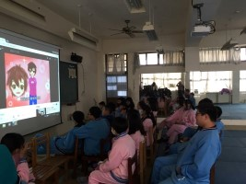 | 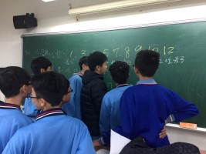 | 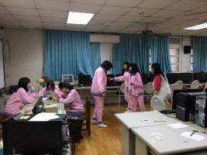
說明：做自己不分性別動畫欣賞 | 說明：工作及角色分配 | 說明：劇本製作撰寫
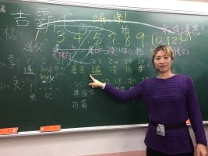 | 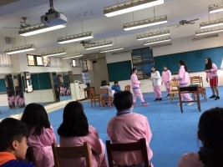 | 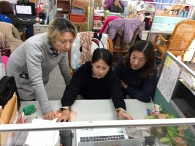
說明：劇本製作撰寫 | 說明：戲劇排練 | 說明：教案討論
 | 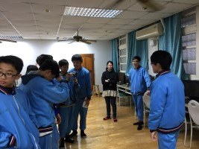 | 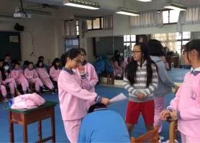
說明：戲劇排練 | 說明：戲劇排練 | 說明：戲劇成果發表

◎表格不敷使用請自行複製

